苗栗縣立獅潭國民中學辦理108年度上半年防災演練成果照片
- 辦理時間:108年5月15日
- 辦理地點:獅潭國中校園
- 辦理人數:60人
- 成果照片：
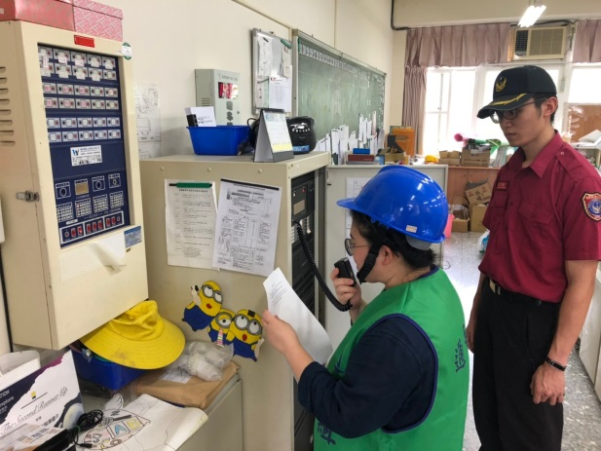 | 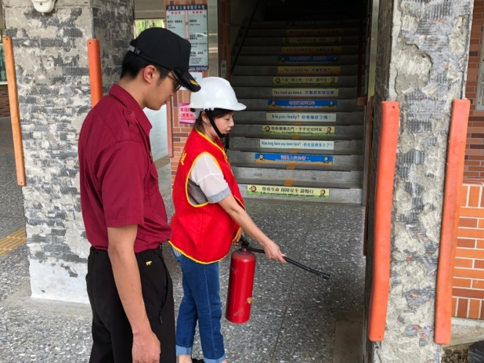
說明：通報班訓練 | 說明：滅火班訓練（滅火器）
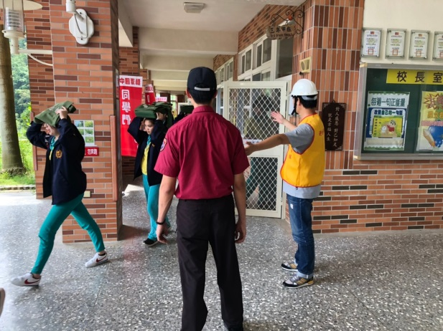 | 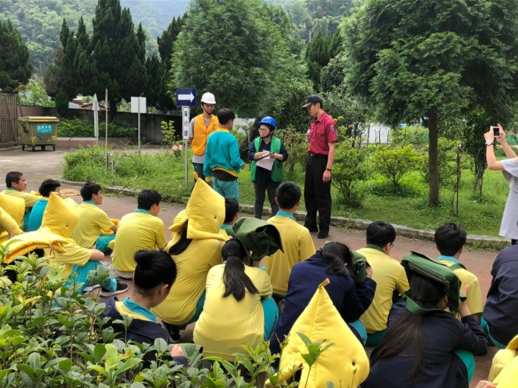
說明：避難引導班訓練 | 說明：確認人數及檢討

